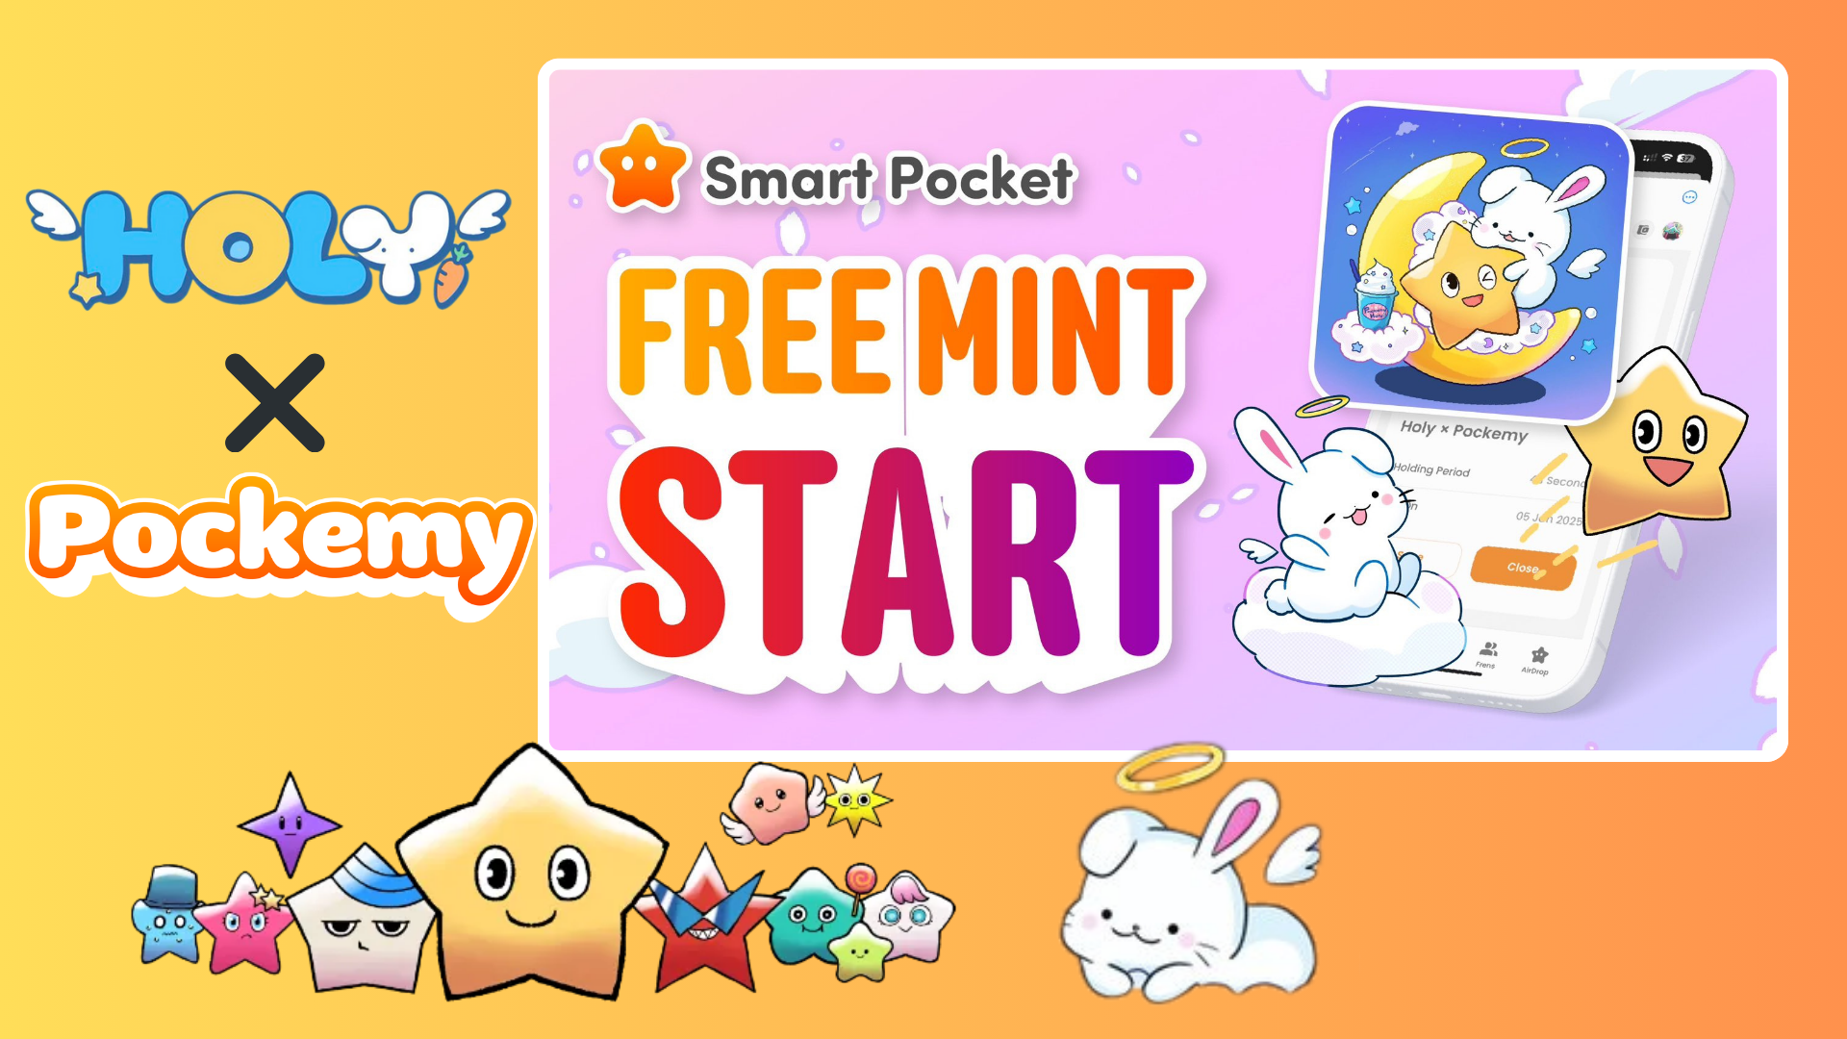

**Nagsimula na ang Espesyal na Libreng Mint sa Smart Pocket App! Kunin ang Eksklusibong Holy × Pockemy SBT!**

**Kamusta sa lahat!  
  
Sa artikulong ito, ipapaliwanag namin nang detalyado ang bagong libreng minting event na "Holy × Pockemy Eksklusibong SBT" sa Smart Pocket app.**

# Nilalaman

* Ano ang Holy × Pockemy Eksklusibong SBT?
* Para sa mga baguhan sa Smart Pocket app
* Ano ang Holy
* Paraan ng pagkuha ng SBT
* Hakbang 1: Buksan ang app
* Hakbang 2: Simulan ang minting
* Hakbang 3: Kumpirmahin ang pag-aari
* Mga Paalala
* Buod

# Ano ang Holy × Pockemy Eksklusibong SBT?

Ang Holy × Pockemy Eksklusibong SBT ay isang espesyal na kolaborasyon ng SBT (Soulbound Token) na eksklusibo sa Smart Pocket app.  
  
Narito ang mga tampok nito:  
  
- Ganap na libre ang minting (walang kailangang bayarin, kasama ang gas fees)  
  
- Limitadong edisyon ng kolaborasyon mula sa Holy at Pockemy  
  
- Hindi naipapasa o naililipat na espesyal na token  
  
- Isang simbolo ng pagiging bahagi ng komunidad  
  


# Para sa mga baguhan sa Smart Pocket app

Kung bago ka sa Smart Pocket app, huwag mag-alala! Napakadaling mag-setup at matatapos ito sa loob ng ilang minuto.  
  
Para sa detalyadong gabay, tingnan ang “Kumpletong Gabay sa Pagsisimula ng Smart Pocket App!”

# Ano ang Holy

Ang Holy ay isang espesyal na serye ng karakter na nilikha ni Kin no Ono (@shoot_down_UFO).  
  
- Ang tema ay "cute at nakaka-relax"  
  
- Pinagsasama ang anyo ng kuneho at mga elementong anghel  
  
- Dinisenyo upang magbigay ng pakiramdam ng kabanalan at proteksyon  
  
  
  
Pinagmulan: Opisyal na X account ng Holy

# Paraan ng pagkuha ng SBT

Madali lang itong makuha sa tatlong simpleng hakbang!

## Hakbang 1: Buksan ang app

- Buksan ang Smart Pocket app  
- Pumunta sa Earn tab

## Hakbang 2: Simulan ang minting

- Piliin ang Item section  
- Hanapin ang “Holy × Pockemy”  
- I-tap ang “Start”  
- I-like at i-repost ang opisyal na X post  
- I-tap ang “GET” para makumpleto ang proseso  
  
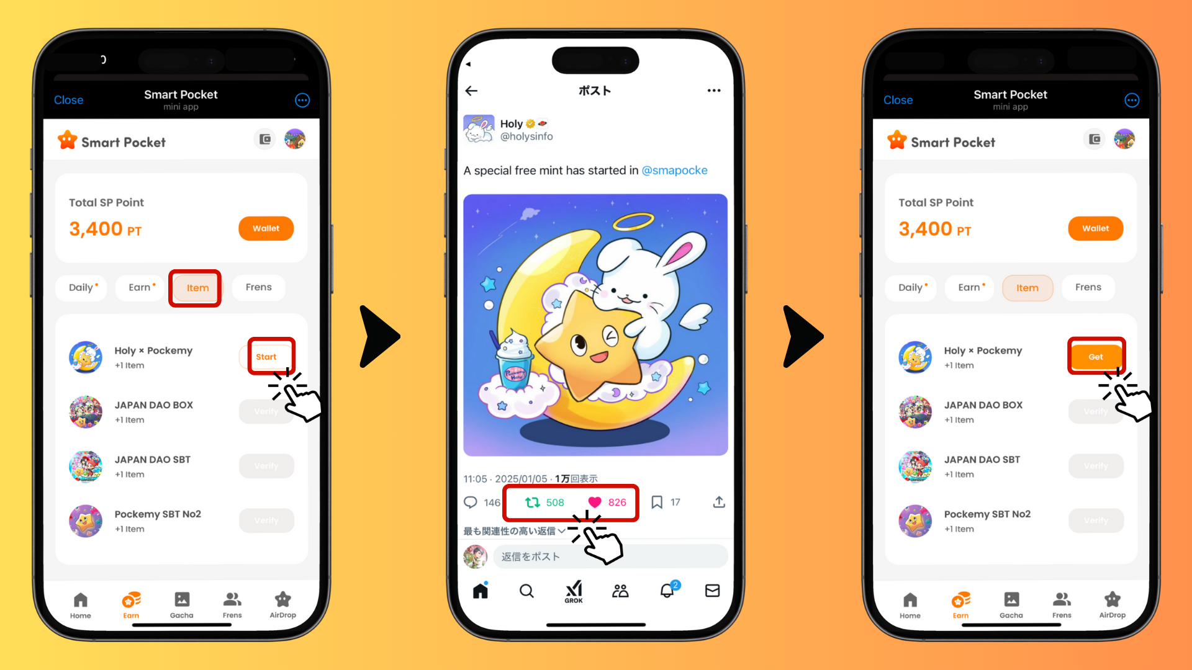

## Hakbang 3: Kumpirmahin ang pag-aari

- I-tap ang "Wallet"  
- Piliin ang Item section  
- Tingnan ang iyong SBT doon  
  
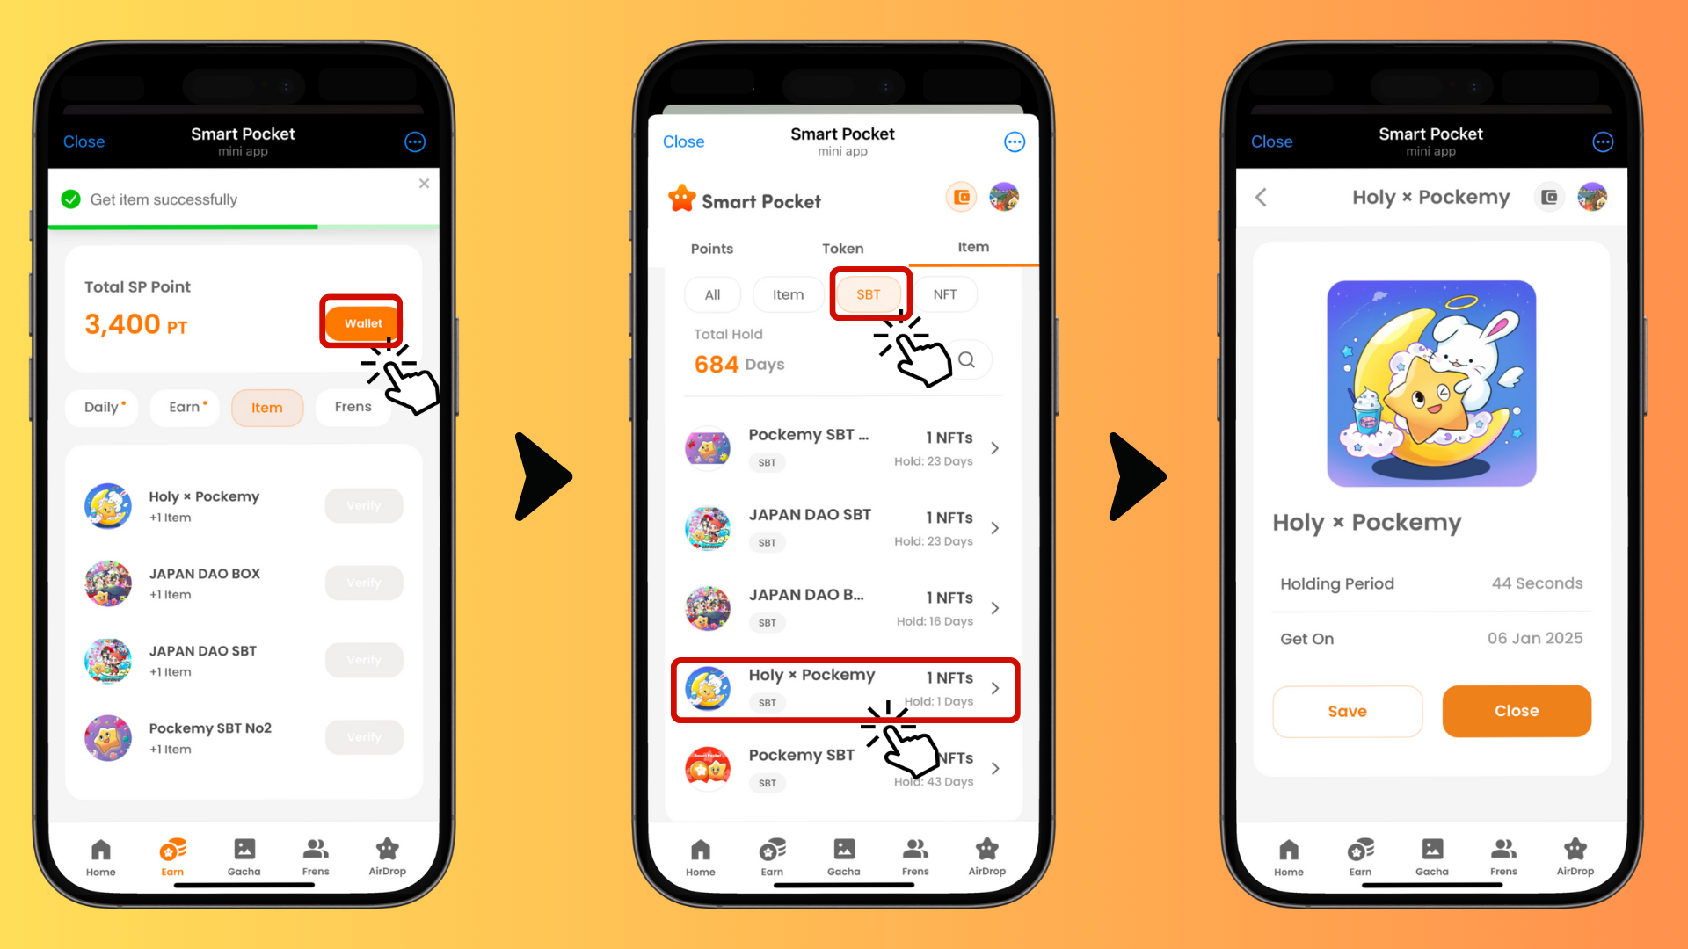

# Mga Paalala

- Limitado ang oras ng minting, kaya magmadali na!  
- Isang SBT lamang ang maaaring makuha bawat account  
- Ang SBT ay isang espesyal na token na hindi maaaring ipasa sa iba

# Buod

Ang Holy × Pockemy Eksklusibong SBT ay isang natatanging koleksyon ng kolaborasyon na eksklusibo sa Smart Pocket app. Ganap itong libre at napakadaling mint, kaya huwag nang magpatumpik-tumpik pa, subukan na!  
  
📢 Para sa mga pinakabagong update, bisitahin 📢  
  
- Opisyal na Website ng Smart Pocket: https://smapocke.com/  
  
- Opisyal na Discord ng Smart Pocket: https://discord.com/invite/smartpocket  
  
- Opisyal na X Account ng Smart Pocket: https://x.com/smapocke  
  
- Opisyal na X Account ng Pockemy: https://x.com/pockemys  
  
- Opisyal na X Account ng Holy: https://x.com/holysinfo